НВГ № 111 Виробниче навчання

Тема уроку: «Прибирання використаного посуду, приборів, білизни.»
Шановні учні, будь ласка. Відпрацюйте самостійно вправи по темі: «Прибирання використаного посуду, приборів, білизни». Сфотографуйте і дайте коротку відповідь на питання відправте на мою електронну почту:
osadcuknatalia266@gmail.com.
Інформація до теми:

- Способи прибирання посуду та приборів:
А) https://studopedia.su/13_33853_ye-dva-sposobi-zbirannya-tarilok-ta-priboriv.html.
Б) https://vuzlit.ru/200399/pribirannya_zdacha_posudu_stolovoyi_bilizni.
В) https://westudents.com.ua/glavy/92422-pribirannya-stolv-zamna-vikoristanoyu-posudu.html.
2. Прибирання скляного посуду:
https://studopedia.su/13_33854_pribirannya-sklyanogo-posudu.html
3. До столової білизни належать рушники й серветки 70X70 см із м'якої бавовняної тканини, призначені для натирання посуду. Використовують серветки й для застилання таць. Виготовляють їх за розміром таці.
Чисті накрохмалені серветки зберігаються розгорненими в білизняній у
шафі.
Ручники, робочі рушники для персоналу, посуду не крохмаляться.
Забруднена столова білизна виноситься із залу і здається комірнику, зберігається в окремому приміщені в спеціальних ємкостях з закритими кришками, окремо скатертини, серветки, ручники та рушники. Потім білизну здають до пральні.

Домашнє завдання
- Скільки способі є для збирання використаного посуду?
- Як називається цей спосіб прибирання посуду?
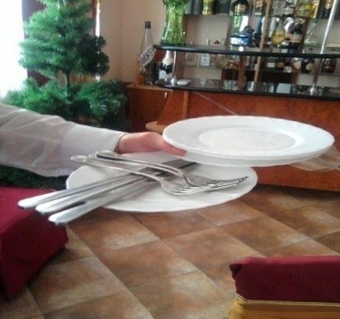

- Що відноситься до столової білизни?
- Ось ми з вами підійшли до закінчення нашого навчання за професією: Офіціант 3 го розряду. Але в нас з вами залишився ще один урок- це підсумковий, перевірочні роботи. Кожному з вас буде надано індивідуальне завдання по пройденим темам. Прошу вас підготуватися до індивідуального захисту тем. Спілкування буде проводитись в Онлайні.

